Rimske so fejst 2024

7 junija ob 18:00 - 8 junija ob 23:00

Aqua Roma – Toplice, Rimske Toplice

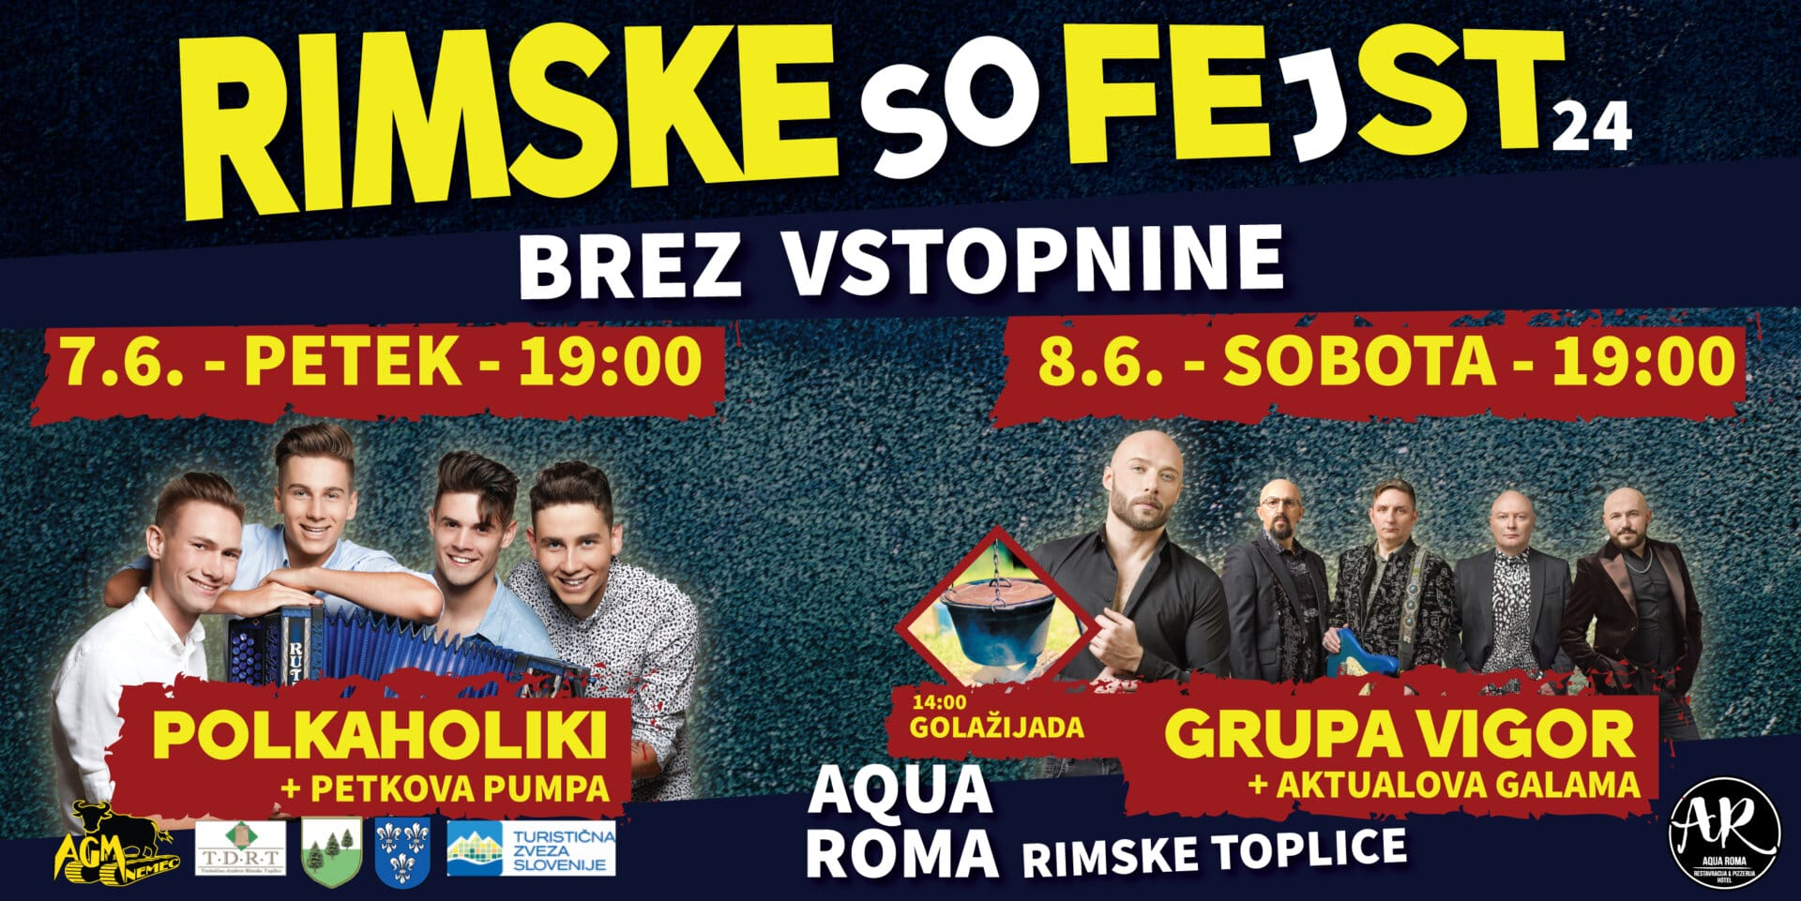

Tradicionalna prireditev Rimske so fejst se bo letos odvijala 7. in 8. junija. Kot vedno bodo organizatorji, TD Rimske Toplice, Aqua Roma, AGM Nemec in Krajevna skupnost Rimske Toplice poskrbeli za odličen program, pestro ponudbo, dobro voljo, privlačne nagrade in nepozabno zabavo.
V petek, 7. 6. 2024 se bo prireditev Rimske so fejst pričela s slavnostno sejo Krajevne skupnosti Rimske Toplice. Dogajanje v Rimskih Toplicah se bo nadaljevalo z nastopom Laške pihalne godbe. Program se v petek nadaljuje z nastopom skupine Polkaholiki, v pozne ure pa nas bo popeljala Petkova pumpa.
V soboto, 8. 6. 2024 se prireditev Rimske so fejst prične že zgodaj zjutraj z začetkom turnirja ARBW – turnir o odbojki na mivki. Ob 13 h bodo svoja mesta zavzeli kuharski mojstri v tekmovanju za Naj golaž Rimskih Toplic. Ob 17 h bodo na svoj račun prišli najmlajši obiskovalci z obiskom brezplačne delavnice za otroke in mladino – Minifejst. Glasbeni del sobotnega dneva bo popestrila Grupa Vigor, za nočno rajanje pa Aktualova galama.

